Ім’я та прізвище:______________________ Клас:______ Дата:__________
Додаток 1
1. Виміряй довжину і ширину шкільної парти різними предметами та запиши результати.
Одиниця вимірювання: п’яддю
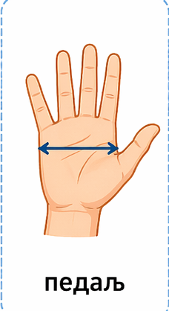  п’ядь | ДОВЖИНА | ШИРИНА
Парта
Порівняй довжину і ширину парти:
Одиниця вимірювання: олівцем
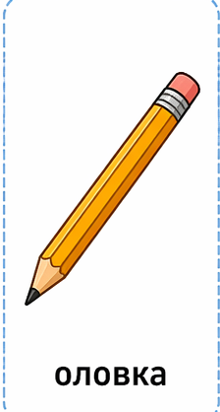  олівець | ДОВЖИНА | ШИРИНА
Парта
Порівняй довжину і ширину парти:
Одиниця вимірювання: ліктем
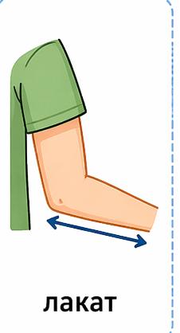  лікоть | ДОВЖИНА | ШИРИНА
Парта
Порівняй довжину і ширину парти:
Одиниця вимірювання: книгою
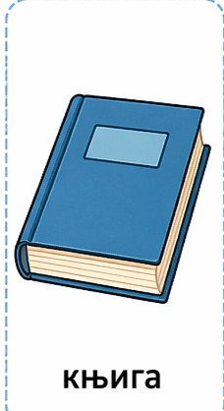  книга | ДОВЖИНА | ШИРИНА
Парта
Порівняй довжину і ширину парти:
Одиниця вимірювання: стрічкою
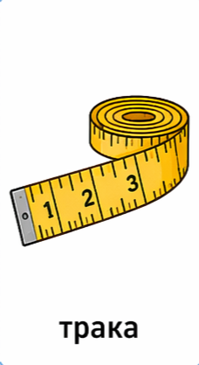  стрічка | ДОВЖИНА | ШИРИНА
Парта
Порівняй довжину і ширину парти:
Одиниця вимірювання: мотузкою
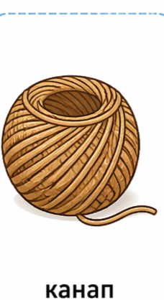  мотузка | ДОВЖИНА | ШИРИНА
Парта
Порівняй довжину і ширину парти:
Додаток 2 – Вимірювання
1. Намалюй два олівці різної довжини. Довший зафарбуй синім кольором.

2. Перемісти точку в квадратній сітці відповідно до інструкції:
3 ↑ 4 → 2 ↑ 3→ 5 ↓ 2←
∙∙
3 Опиши шлях від собаки до будки, використовуючи числа і стрілки ←↓→↑

4. Перемісти будинок на 9 клітинок праворуч і намалюй його в новому положенні.


5. Перемісти куб і трикутник ліворуч на 5 клітинок і намалюй їх.
 |  |  |  |  |  |  |  |  |  |  |  |  |  |  |  | 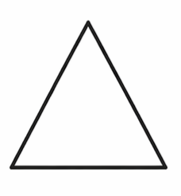

Додаток 3 – Додаткове завдання
Дотримуйся інструкції та намалюй сітку. Почни з позначеної точки.
1 ← 1 ↑ 1 → 2 ↓ 5 → ... (продовж за інструкцією з уроку)

